Parámetros de Diseño

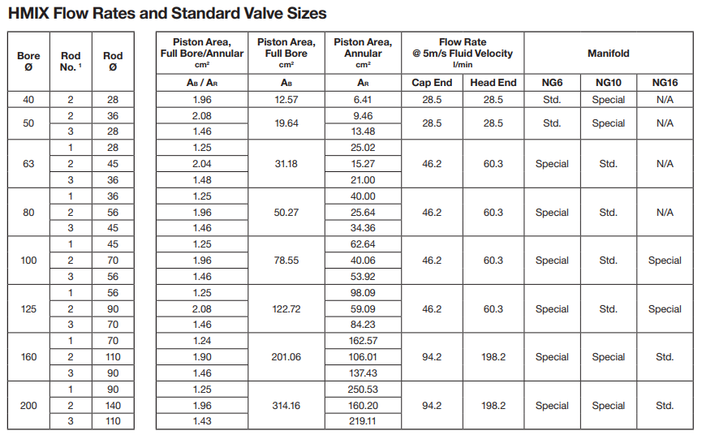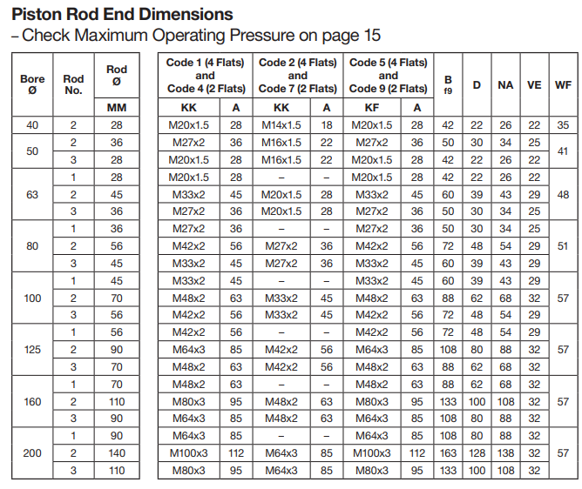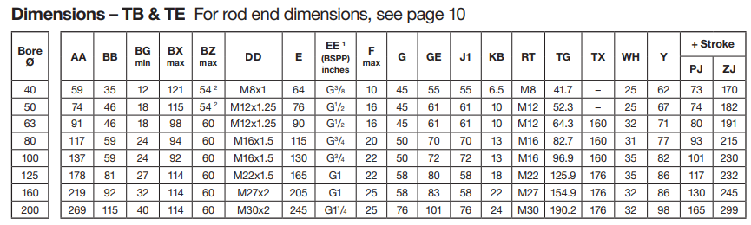



Parámetros de Diseño





